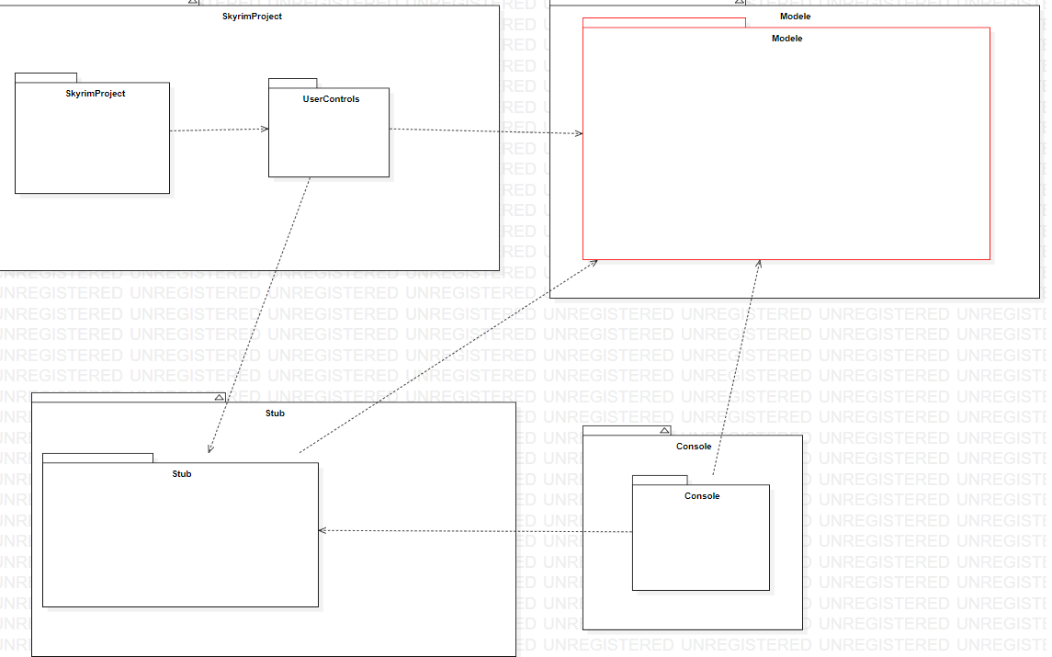

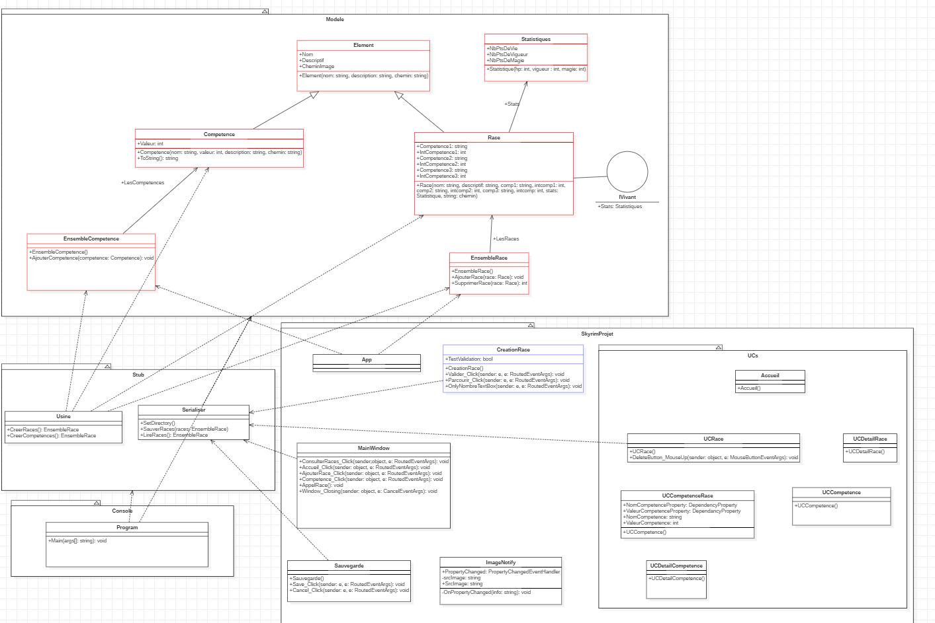

**Diagramme de classes – SkyrimProjet**

Le diagramme est composé de 4 parties :

1. La partie Modèle : elle contient les classes qui seront instanciées par la suite :
2. L’héritage :

-La classe Competence et la classe Race héritent de la classe abstraite Element car elles 3 attributs en commun (Nom, description, cheminImage).

-L’interface IVivant est implémentée par la classe Race et devait être implémentée par une classe Boss qui n’a pas pu être réalisée par manque de temps. L’interface contient l’attribut Stats de type Statistique.

-La classe Elfe hérite de la classe Race.

1. Les collections : - La classe EnsembleRace contient une ObservableCollection de Race et la classe EnsembleCompetence contient une ObservableCollection de Competence.
2. La partie SkyrimProjet : elle contient les fenêtres WPF + les Users Controls
3. Les fenêtres :

On retrouve la MainWindow par laquelle on peut afficher la fenêtre CreationRace et la fenêtre Sauvegarde quand on veut fermer l’application.

1. Les Users Controls :

On retrouve UCAccueil et UCRace qui affiche la liste des Races(master), leurs detail est dans UCDetailRace qui contient UCCompetenceRace pour afficher les competences. Même chose pour UCCompetence(master) et UCDetailCompetence(detail).

1. La partie Stub :

Contient une classe Serialiser pour la sérialisation et une classe Usine pour remplir les collections de Competence et de Race.

1. La partie console :

Sert à tester les méthodes du projet.